**{{title}}**

1. **组织绩效**

{{#table}}

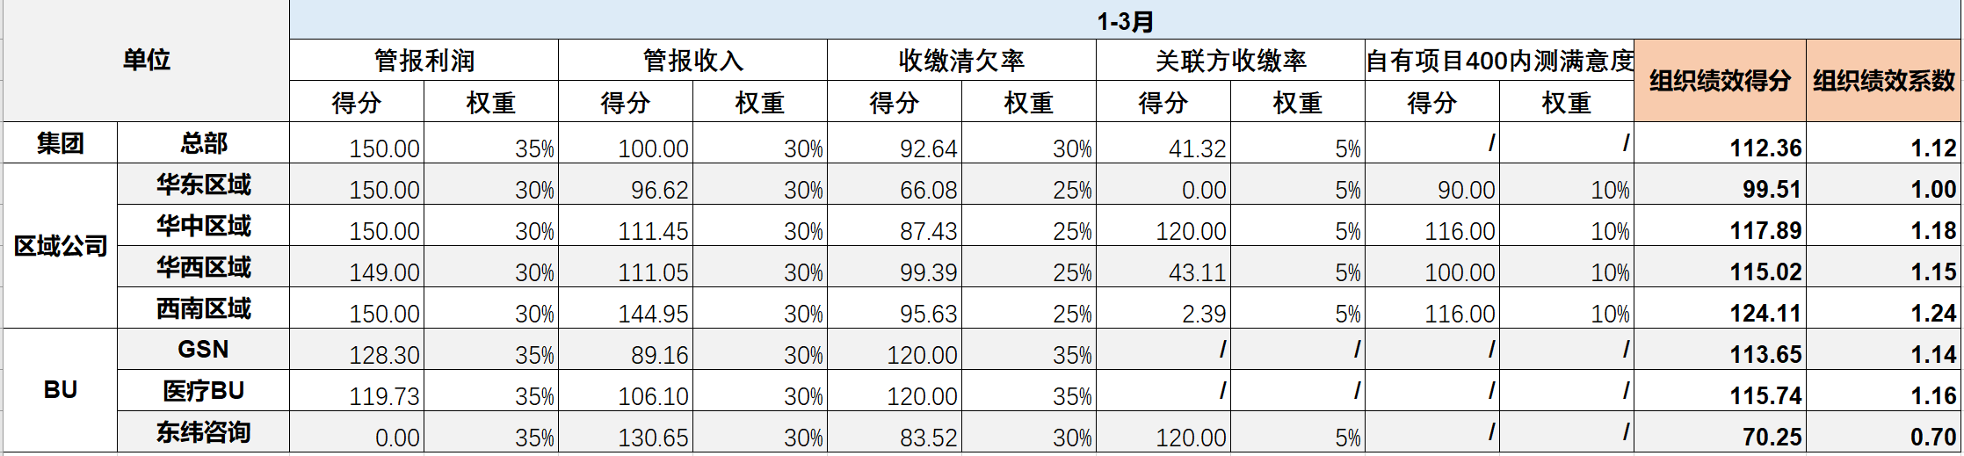

|  |  |
| --- | --- |
|  |  |

|  |  |
| --- | --- |
|  |  |

|  |  |
| --- | --- |
|  |  |

**二、管理规模**

**一、规模概况**

截止3月底，管理面积6230（-11）万㎡，项目数650（-1）个，服务户数29万户。

|  |
| --- |
| ①按业态：住宅（66%）4130（-27）万㎡，259个项目；非住(34%) 2100（+16）万㎡，391个项目；  ②按类别：自有（35%）2203万㎡，134个项目；②外拓（65%）4027万㎡，516个项目。 |

|  |
| --- |
| 入场：3月新增进场项9个（战区6、BU3），面积96万㎡，年饱和营收约1505万；  撤场：3月撤场项目10个（战区5、BU5），影响面积107万㎡，营收1467万。  **进退场年营收对冲后：集团+38万**【西部战区+39、东部战区+51、GSN-499、医疗+447】 |

**1、进撤场概况**

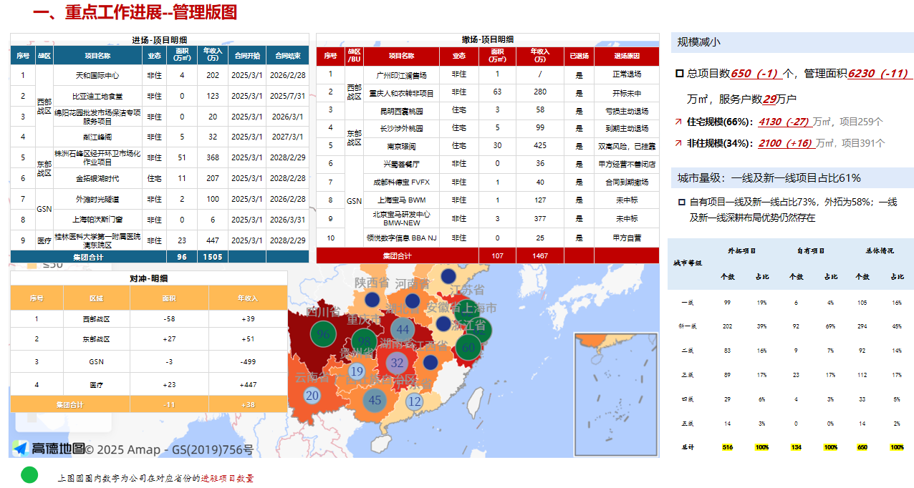

**2、待续约概况**

截止2025年06月：待续约项目数63个，管理面积469万㎡，年饱和收入10,036万， 集中在东部战区和医疗（占比84%）

|  |
| --- |
| ①按状态：已到期可控26个（282万㎡，5692万）；已到期预警2个（49万㎡，1583万）；未来三个月即将到期项目35个（138万㎡，2,762万）;  ②按业态：住宅20个，326万㎡，7,291万；非住43个，113万㎡，2,745万 ；  ③按营收：年营饱和营收＞300万共12个（东部战区8、西部战区1、医疗3）。 |

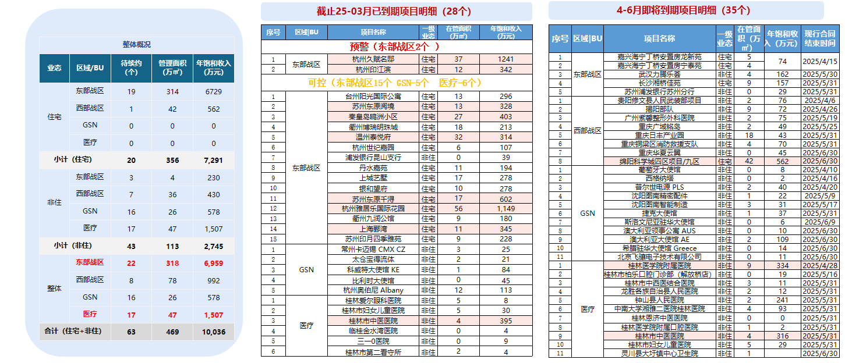

**三、收入/利润**

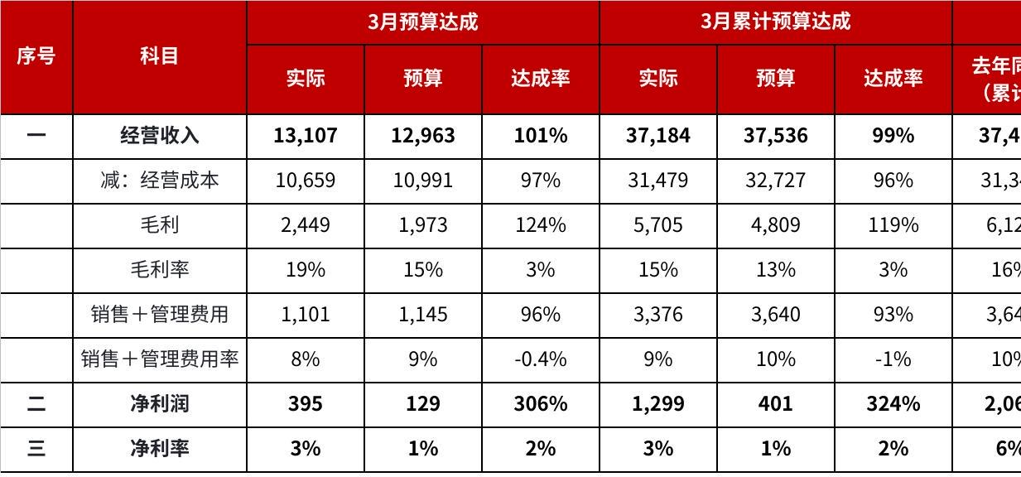

**点击图片可查看完整电子表格**

{{@image1}}{{@image2}}

**1、上月达成**

|  |
| --- |
| **营收、净利润均超预算达成，毛利率较预算+3%**  ***收入***   * 3月收入实际达成**13,107万**，预算达成率**101%**，较预算+144万，因结算往年空置收入355万、医疗新进场LQ教育项目+446万、洗消业务不及预期-213万、其他BU业务开展不及预期。 * 3月收入同比**+1,127万**，区域物业服务与车位物管收入同比+977万（结算往年空置收入、方寸一丁超同期达成，新增项目收入大于撤场项目等)，医疗同比+182万（BU-LQ教育项目进场但医大医院撤场、洗消业务不及同期），创新同比+65万，售场及地产委托业务缩减同比-107万   ***净利润***   * 3月利润实际达成**395万**，预算达成率**306%**，较预算+266万，区域物业服务与车位物管毛利较预算+573万（结算往年空置收入、西南奖金科目错误更正等），两费时间性差异影响利润+44万，减值损失增加影响利润-292万（欠款增加&账龄变长，关联方坏帐计提比例由5.9%升至22.5%，第三方各账龄段均有提升） * 3月利润同比**+468万**，**+646%**，区域物业服务与车位物管毛利同比+758万（结算往年空置收入、西南奖金科目错误更正等)，两费时间性差异影响利润同比+104万，减值损失增加影响利润-438万。   ***毛利率***   * 3月毛利率19%，较预算+3%，较同期+6%，剔除结算往年空置收入、西南奖金科目错误更正后毛利率**15%**，与预算持平，较同期**+2%**。 |

|  |  |
| --- | --- |
|  |  |

* 东纬、眩海、原聚场：3月业务开展不及预期。
* 浙江东原：黄石文鑫城玺项目24年12月进场，截止25年3月仍未获取基础资料台账，未确认收入及委外成本，收入较预算-44万，新增外拓缺口62万，世界城黄石天地结算与合同应收差异体现在3月导致收入达成-8万，较预算-23万（合同约定14万，实际每月6万+）。

|  |  |
| --- | --- |
|  |  |

**2、累计达成**

|  |
| --- |
| **营收未达成，净利润超预算达成，毛利率较预算-1%**  ***收入***   * 1-3月收入实际达成**37,184万**，预算达成率**99%**，较预算-352万：新增外拓缺口444万 * 1-3月收入同比-290万，-1%，结算往年空置收入438万，24年含空置收入747万，剔除空置影响后，收入同比**+19万**，**同比持平**。   ***净利润***   * 1-3月利润实际达成**1,299万**，预算达成率**324%**，较预算+898万，区域物业服务与车位物管毛利较预算+675万（结算往年空置收入、新增外拓超额达成等），西南D7预算中公共收益历史部分收入调减已于2024年入账导致社区多经较预算+234万，两费时间性差异+264万，减值损失增加影响利润-275万。 * 1-3月利润同比**-768万**，**-37%**，区域物业服务与车位物管毛利-375万（结算往年空置收入、24年1-2月仍有空置收入等），区域售场及地产委托业务缩减同比-88万，两费时间性差异+271万，因九联、龙兴等合资公司季度未计投资收益同比-127万，减值损失增加影响利润-424万。 |

|  |  |
| --- | --- |
|  |  |

**华东**：因项目撤场收入同比-632万；净利润同比-265万：项目撤场利润同比-88万、24年含地产空置收入同比利润-153万、欠款增加账龄变长减值损失影响利润同比-108万，两费节约影响利润+70万。

**东纬：**收入较预算-236万，同比-328万；净利润较预算-110万，同比-25万。

**眩海：**收入较预算-250万，同比-257万；净利润较预算-35万，同比-62万。

**浙江东原**：收入较预算-318万，同比+46万；净利润较预算-35万，同比+83万。

|  |  |
| --- | --- |
|  |  |

|  |
| --- |
| **年度整体累计毛利率15%，较年初预算+3%，较同期-1%**   * 西南：结算往年空置收入+438万，西南D7预算中公共收益历史部分收入调减已于2024年入账导致社区多经较预算+234万，剔除后预算毛利率17%，较预算+2% * 华西：物耗时间性节约121万，毛利率高于预算 * GSN：新增项目人工成本滞后1个月毛利+25万，降本增效毛利提升。 * 医疗：照护、洗消业务开展均不及预期，导致毛利率下降。 * 浙江东原：朝阳江上院项目预算中整改长摊剩余摊销金额计入1、2月（原预计25年2月撤场），实际合同续签，按月进行摊销导致毛利较预算+30万；安义凤山安置房因入住率较低，所以人员配置较低导致毛利较预算+18万（毛利率57%） * 眩海科技：累计收入14万，毛利13万，内部交易收入抵销毛利保留（6万），咨询合同收入3万无对应成本，整体因收入达成基数小，导致毛利率呈现虚高 * 原聚场：收入缺口毛利下降，未能覆盖平台成本 |

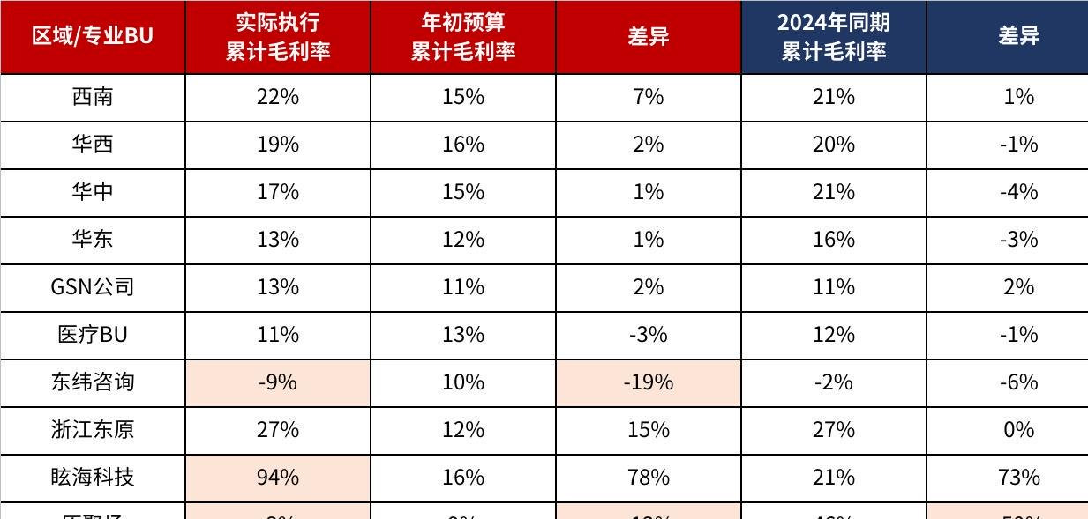

**点击图片可查看完整电子表格**

**3、当月目标**

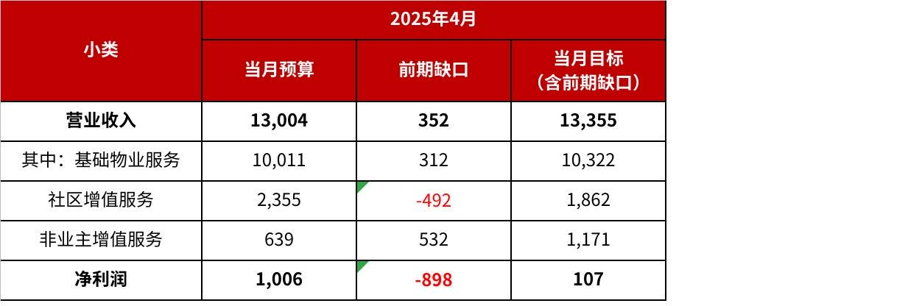

**点击图片可查看完整电子表格**

**4、两费**

|  |
| --- |
| 1-3月管理及销售费用节约264万，管理及销售费用率9.1%，较预算-0.6%，两费整体执行进度与收入进度持平。 |

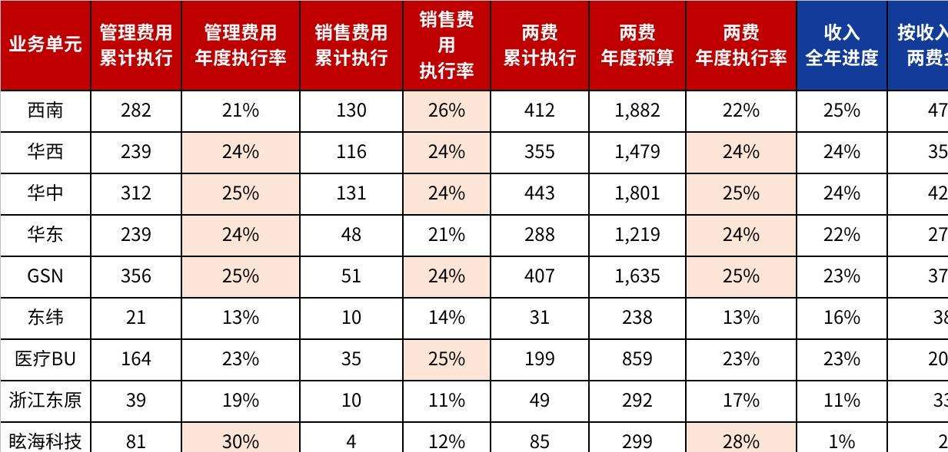

**点击图片可查看完整电子表格**

**5、新增项目**

|  |
| --- |
| 2025年新增项目32个，实现收入1,068万，毛利233万，毛利率22%，毛利较高的主要原因为自有人工成本的时间性差异。   * 浙江东原黄石文鑫城玺项目，24年12月进场，已签订物业服务合同，由于对业主交至前物业保证金退款事宜与业委会尚未达成一致，导致业主收费面积等资料尚未交接且未收款，收入尚未确认；现场服务人员已进驻，委外合同尚未签订，自有人员为支援交付人员成本归属原所属项目/部门，政府已介入，强制要求前物业和开发商在这个月底前进行交接完成，正常开展业务，目前多方交涉中 |

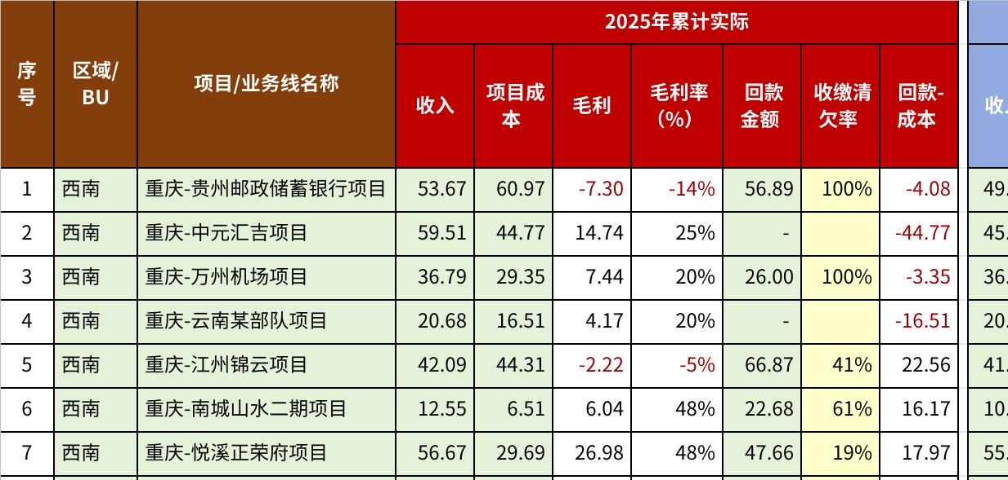

**点击图片可查看完整电子表格**

**四、现金流**

**1、上月现金流达成**

|  |
| --- |
| **达成情况：**   * 2025年3月并表公司当月经营性现金流**13**万元 ，同比去年同期（**-1,906**万元）增加**1,919**万元；全资公司当月经营性现金流**-227**万元（其中：**原华西区域、华中区域、眩海、原聚场**当月现金流为正，**其余区域/BU**当月现金流均为负），同比去年同期（**-1,901**万元）增加**1674**万元。 * 2025年3月并表公司当月现金流入**14,742**万元，同比增加3,440万元；现金流出**14,729**万元，同比增加1,521万元。 * 2025年1-3月并表公司累计经营性现金流-**9,686**万元 ，同比去年同期（-**11,020**万元）增加**1,336**万元；全资公司累计经营性现金流**-9,312**万元（除原聚场为正外，原各区域/BU公司累计经营性现金流均为负），同比去年同期（**-10,116**万元）增加**804**万元。 * 2025年1-3月并表公司累计现金流入**36,651**万元，同比增加3,617万元；现金流出**46,337**万元，同比增加2,280万元 |

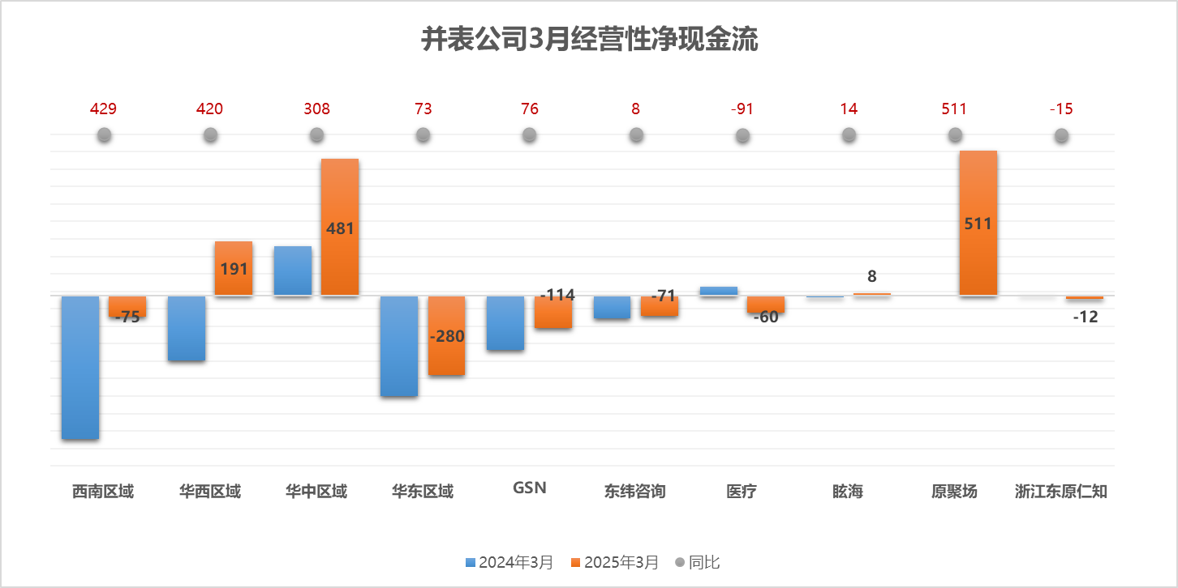

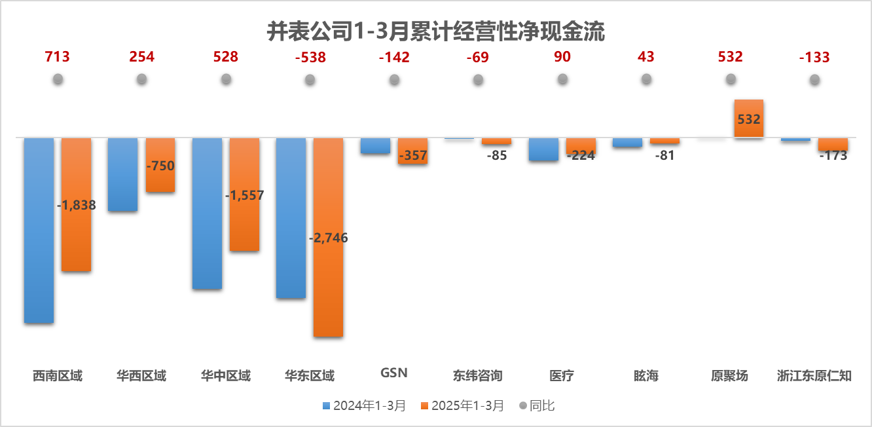

**2、当月现金流预估**

|  |
| --- |
| **当月预估：**   * 预估4月全资口径回款12,575万，支出13,757万，经营性净流-1,182万，同比去年同期净流（-2,008万元）增加826万元 * 预估4月并表口径回款14,245万，支出15,323万，经营性净流-1,078万，同比去年同期净流（-1,851万元）增加773万元 |

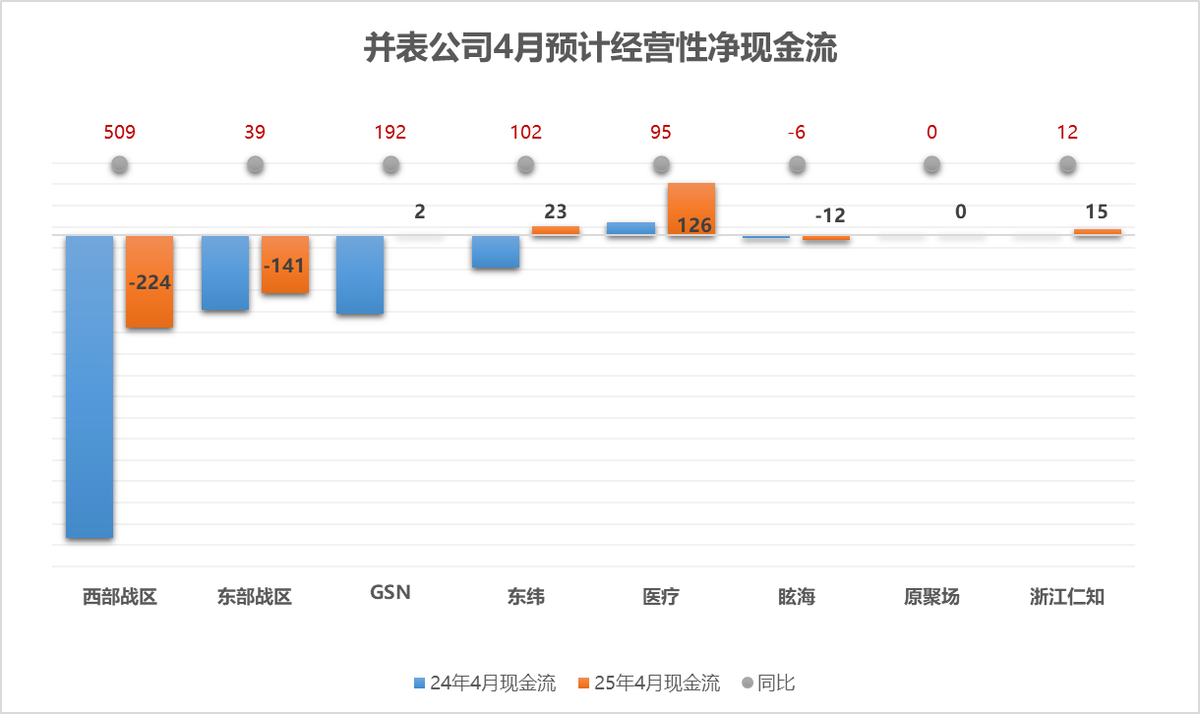

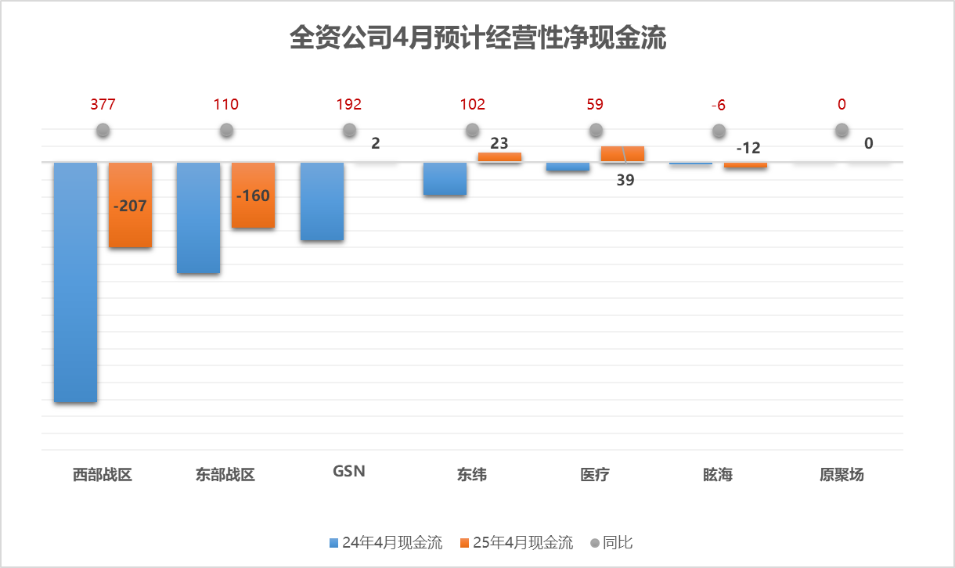

**3、收缴清欠**

**上月累计达成**

|  |
| --- |
| **达成情况：**   * **收缴清欠率：**截止3月底整体实际达成46.32%，同比**-1.34%**，距离目标差异**-4.93%**； * **收缴率：**截止3月底整体实际达成69.73%，同比**-0.15%**； * **清欠率：**截止3月底整体实际达成18.90%，同比+**1.03%**。 * **能耗收缴清欠率：**截止3月底整体实际达成63.88%，同比**-0.61%，**距离目标差异**-5.51%**； * **能耗收缴率：**截止3月底整体实际达成82.05%，同比**+2.11%**； * **能耗清欠率：**截止3月底整体实际达成20.32%，同比**+0.13%。** * **增值收缴清欠率：**截止3月底整体实际达成67.04%，同比**-2.55%，**离目标差异**-1.63%**； * **增值收缴率：**截止3月底整体实际达成76.11%，同比**-4.69%**； * **增值清欠率：**截止3月底整体实际达成43.19%，同比**-5.76%。** |

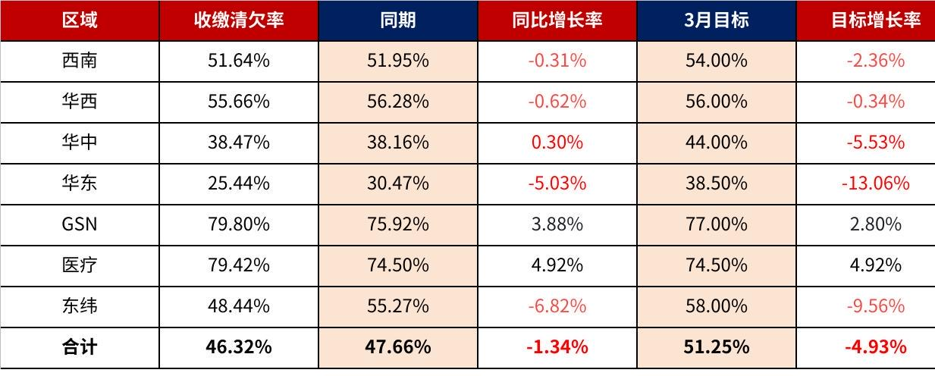

**点击图片可查看完整电子表格**

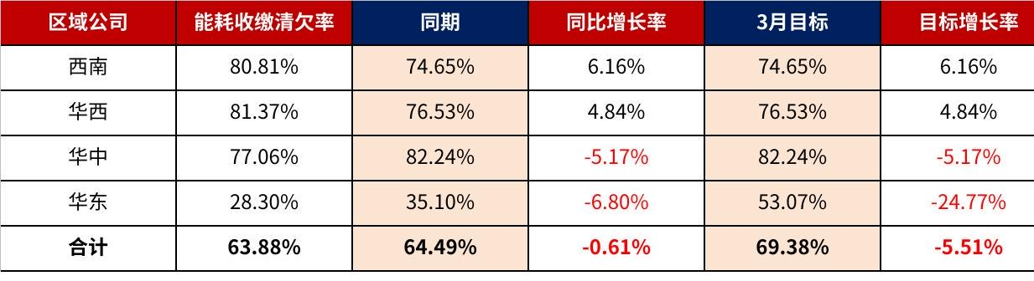

**点击图片可查看完整电子表格**

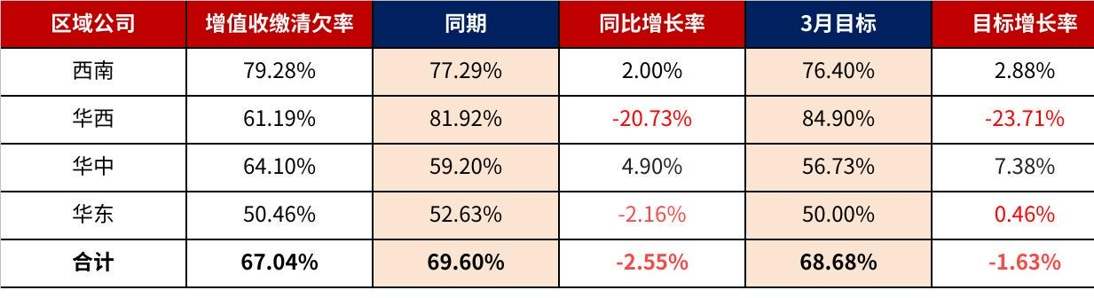

**点击图片可查看完整电子表格**

**当月累计目标**

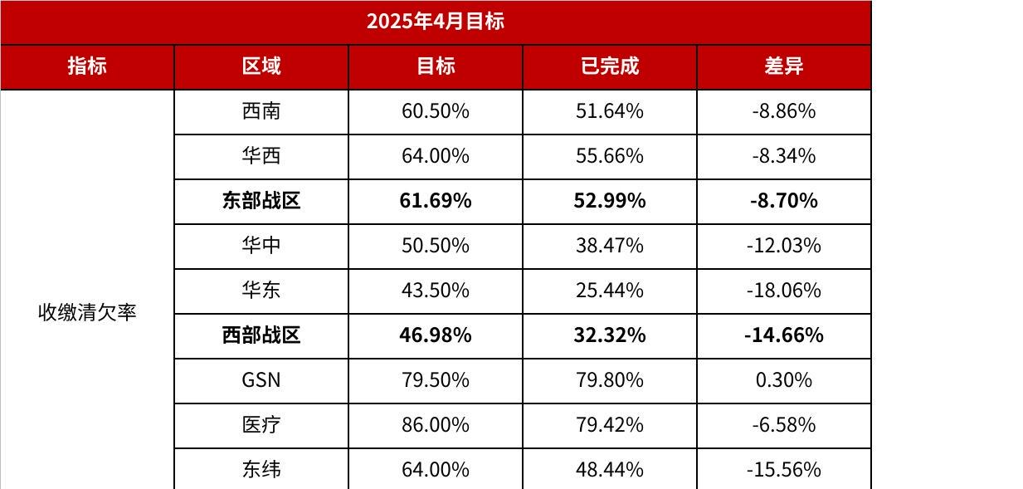

**点击图片可查看完整电子表格**

**4、地产结算**

|  |
| --- |
| 截止3月底期末余额8158万，其中期初余额9985万，新增累计应收786万，累计回款2427万，新增工抵186万。  1-3月整体累计新增760.38万，累计回款235.67万，累计收缴率30.99%  其中各区域累计新增642.29万，累计回款136.22万，累计收缴率21.21%。  **西南：**本月增加开发商物业费40.68万，售场服务费6.86万，行政外包费6.41万，冲销其他委托服务（垃圾清运费）0.45万；  华西：本月增加开发商物业费8.63万、其他委托服务费63.43万（厨师服务费及单一业权费用），售场及开办费11.74万；  华中：本月增加水电费5.5万，冲销以前年度其他委托服务费10.95万；  东纬：本月增加房修款54.64万； |

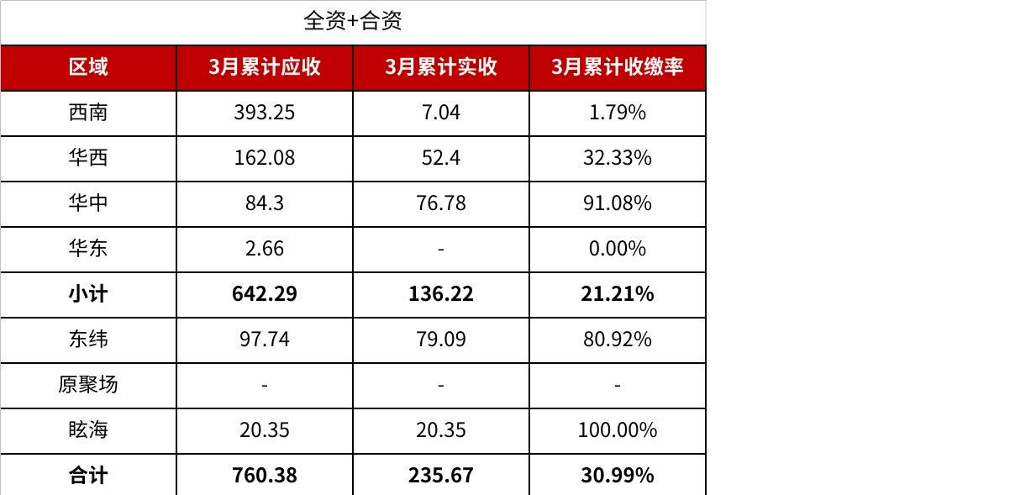

**点击图片可查看完整电子表格**

**五、专项**

**1、高风险项目**

|  |
| --- |
| **第1)部分: 2025年高风险项目**   * 共有***23个***高风险项目：西南5个、华西7个、华中1个、华东8个、GSN2个； * 其中***12个***项目属于2024年高风险项目仍未消除风险的，有***11个***项目属于新增的高风险项目； * ***6个***双高风险项目、***3个***毛利高风险项目、***14个***现金高风险项目 * 收入同比+116万，毛利同比-2万，毛利同比下降的区域为西南区域、华西区域 |

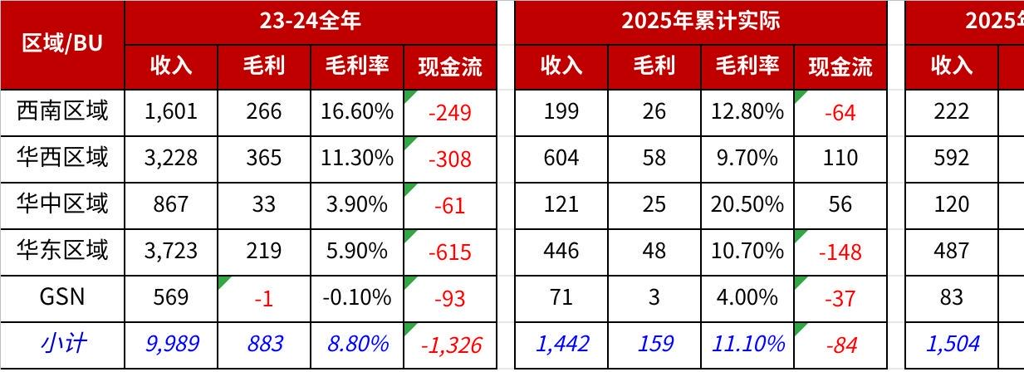

**点击图片可查看完整电子表格**

|  |
| --- |
| **第2)部分: 2024年高风险降为中风险项目（22-24年累计为负）**   * ***10个***中风险项目，判定标准：2024年列入高风险的项目，2024年实现年度毛利&现金流回正，判定为风险等级下降，但2022-2024年累计毛利或累计现金流仍然为负。西南3个、华西3个、华中3个、GSN1个。 * 收入同比+12万，毛利同比+69万，仅GSN（常熟沙家浜）毛利同比下降 |

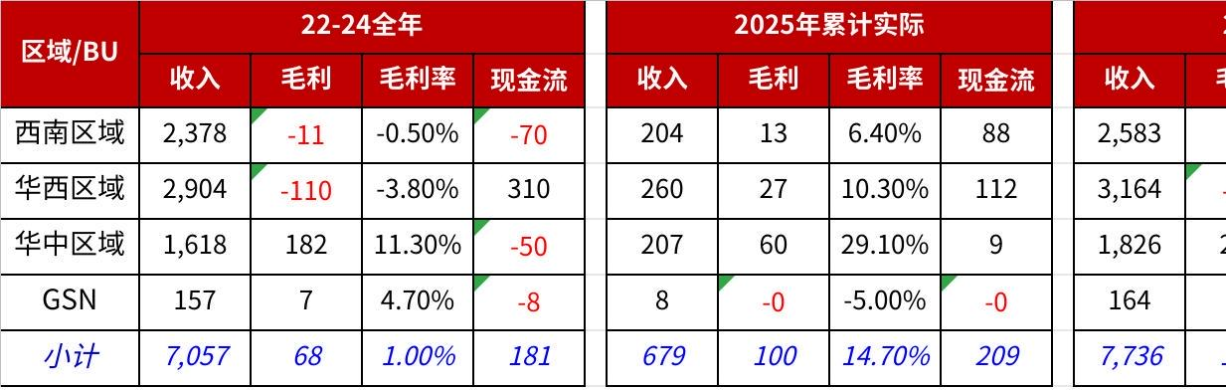

**点击图片可查看完整电子表格**

|  |
| --- |
| **第3)部分: 2024年高风险-未消除风险，但已退场（持续关注回款）**  10个项目，截止2024年12月31日欠款***2,324万***；  2025年新增欠款***+1万***（上海-朗阅项目 1万）；  2025年累计回款***173万***，剩余欠款***2,152万***。 |

**2、存量项目毛利率**

**累计达成（毛利/毛利率）**

|  |
| --- |
| 区域 存量项目1-3月达成毛利率**19.6%**，较去年同期**-3.6%**。   * 24年含空置收入约747万，25年结算往年空置438万。25年剔除空置后毛利率**18.2%**，24年剔除空置收入后毛利率为**20.8%**，25年同口径对比 **-2.5%** |

|  |
| --- |
| GSN 存量项目1-3月达成毛利额511万，较去年同期+51万  医疗 存量项目1-3月达成毛利额129万，较去年同期+45万 |

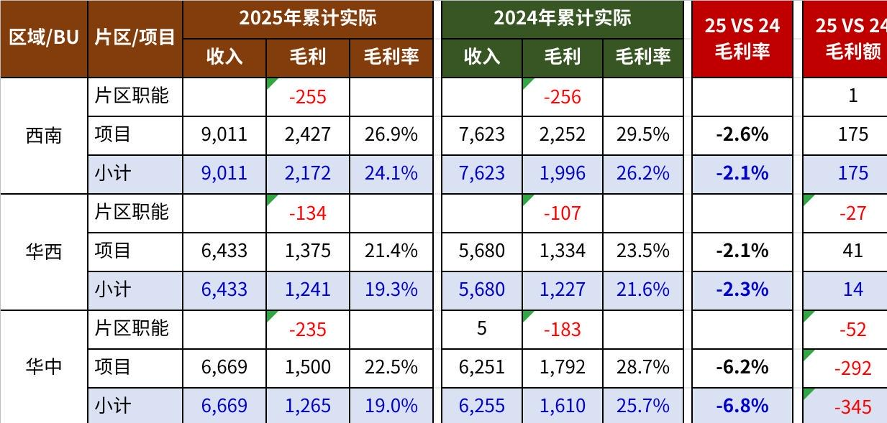

**点击图片可查看完整电子表格**

**提升进展（毛利/措施）**

|  |
| --- |
| 3月底，各区域及BU已根据3月20日评审意见，完成存量项目毛利目标、提升措施修订定稿，4月起将每月跟进各战区/BU毛利提升措施及金额达成、预警，定期组织复盘；**目标分解情况如下**：   1. 战区：毛利提升目标**1,091**万，措施提升**1,705**万（其中集团统筹措施实际拆解555.2万），超目标**614**万；提升后毛利率较去年同期+0.7%，较预算+0.7%； 2. BU：毛利提升目标**247**万，提升后毛利率较去年同期-1.9%，较预算+0.6%； 3. 集团整体：毛利提升目标**1,338**万，措施提升**1,952**万，提升后毛利率较去年同期+0.2%，较预算+0.7%。 |

**1）整体措施目标及分解**

* **战区**

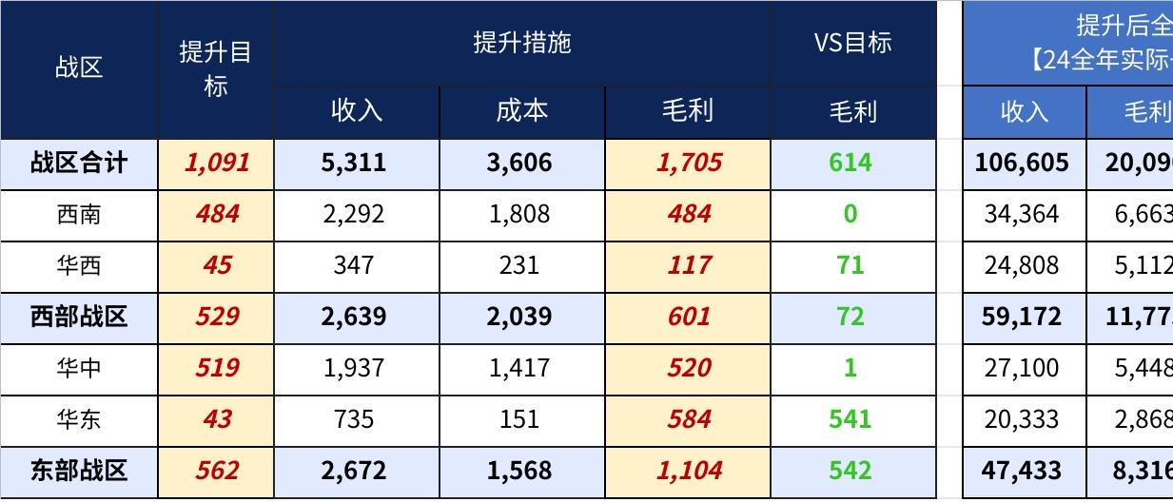

**点击图片可查看完整电子表格**

* **BU**

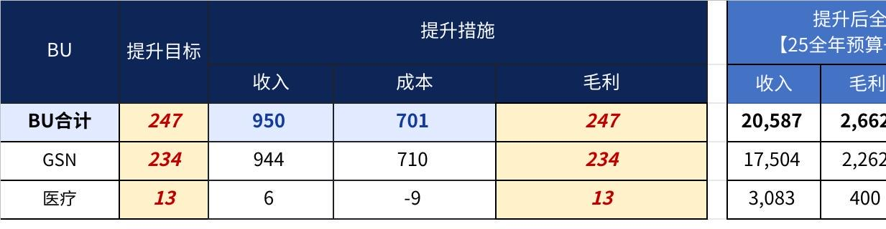

**点击图片可查看完整电子表格**

* **集团整体**

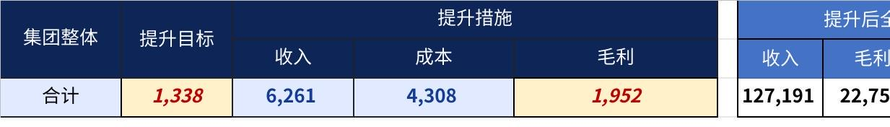

**点击图片可查看完整电子表格**

2）**集团统筹措施目标及分解**

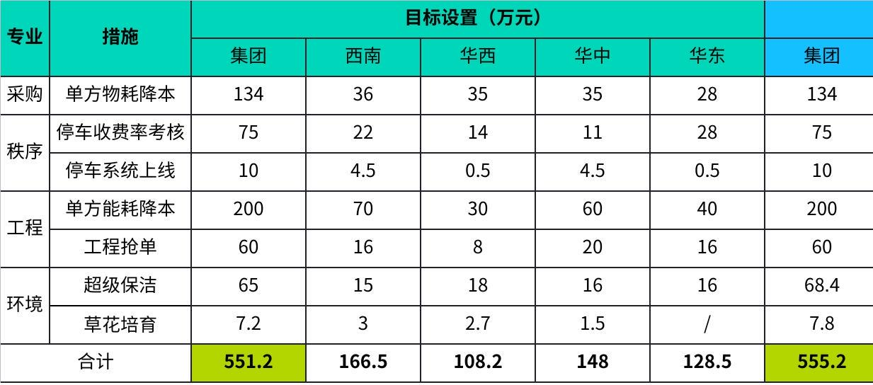

**点击图片可查看完整电子表格**

**3、阿米巴**

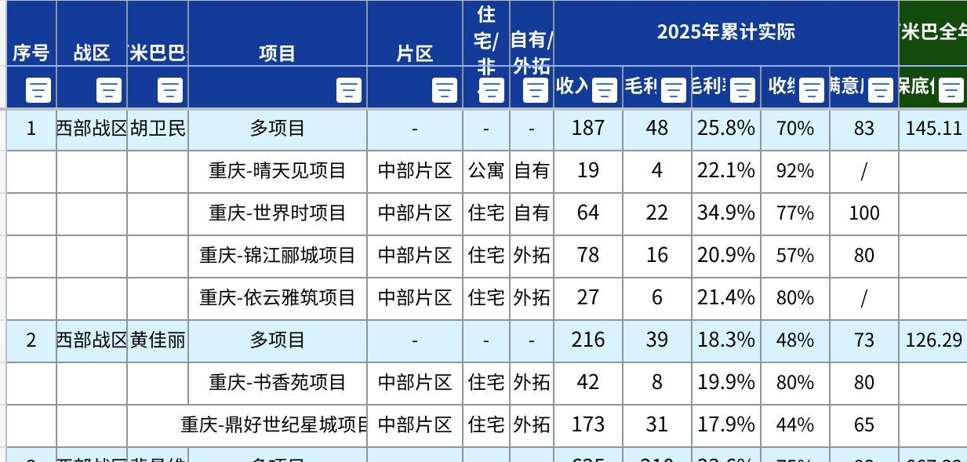

**点击图片可查看完整电子表格**

|  |
| --- |
| 截至一季度共计78个阿米巴经营单元，其中西部战区纳入39个，东部战区纳入30个，GSN纳入9个  **阿米巴全年目标设置（毛利）情况**——共有2个经营单元毛利处于【保底值-目标值】，2个经营单元毛利处于【目标值-挑战值】，74个经营单元未到保底值  **启动阀情况**——共有3个经营单元达到启动阀，分别为重庆-唐小飞-泰山电缆项目，重庆-黄辉航-多项目，重庆-黄君-多项目 |

**六、供方支付**

**1、整体支付**

截止3月31日，**3月实付2714万，累计欠款1.68亿**

**住宅**综合账期**6.1个月，非住**综合账期**3.6个月**

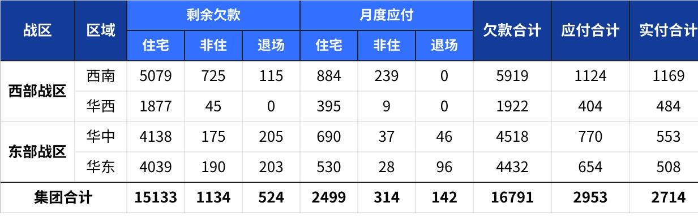

**点击图片可查看完整电子表格**

**2、专业支付**

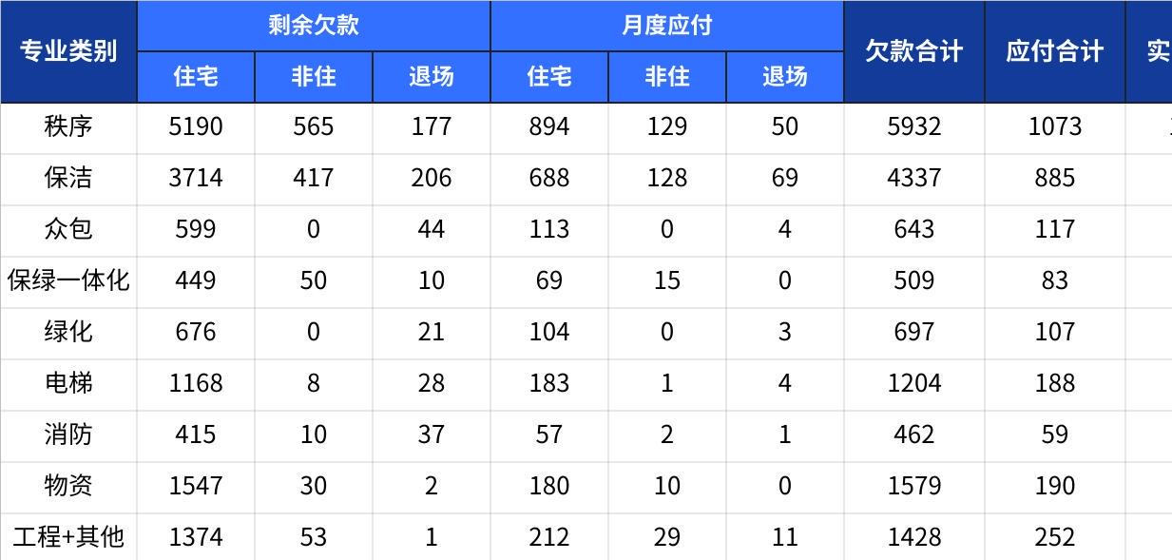

**点击图片可查看完整电子表格**

**3、拜访供方支付**

截止3月31日，3月拜访供方支付率整体**未达标（85%）**，其中华东达成率**10%**（4月初补充支付174万），华东补充支付后，3月拜访供方支付率达到**97%**

* **战区/区域维度**

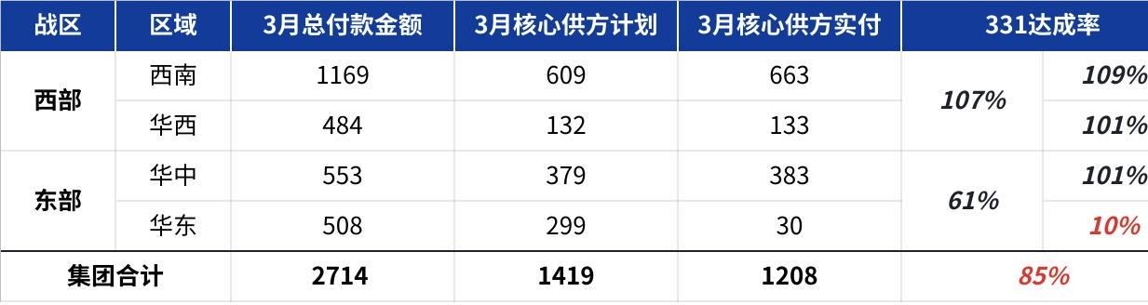

**点击图片可查看完整电子表格**

* **供方维度（截止4.09）**

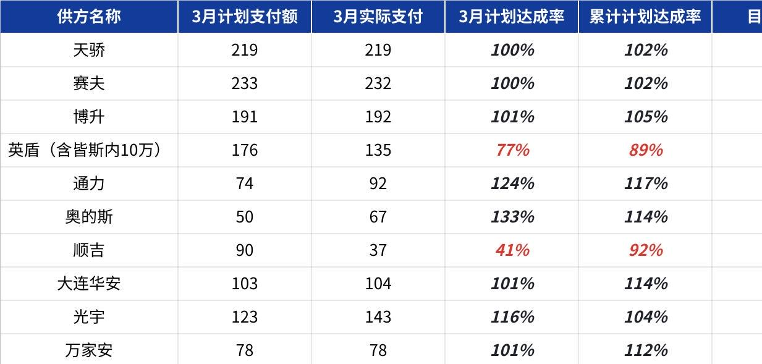

**点击图片可查看完整电子表格**

* **下月计划**：按照新发布的《供方支付管理办法》重新划分核心供方范围并制定新核心/非核心支付计划。

**七、市场发展**

**1、上月累计达成**

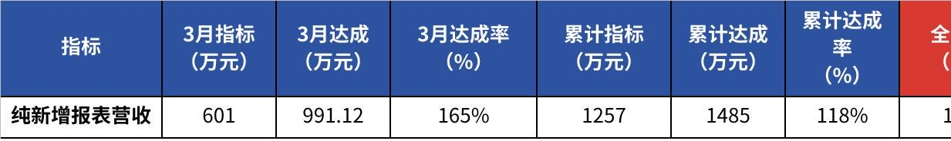

**点击图片可查看完整电子表格**

|  |
| --- |
| 一季度累计纯新增指标：**1257万元**；集团报表营收累计**纯新增1485万元**（1-2月累计462万元），累计达成率**118%；**  **预计纯新增已进场项目全年预估达成9788万元，全年预估达成65%；**  一季度累计家底实际产生营收**3054万元。合计完成4539万元。** |

|  |  |
| --- | --- |
|  |  |

**战区/BU完成情况:**

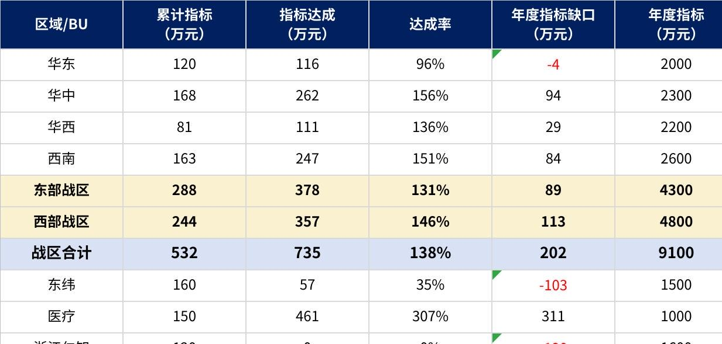

**点击图片可查看完整电子表格**

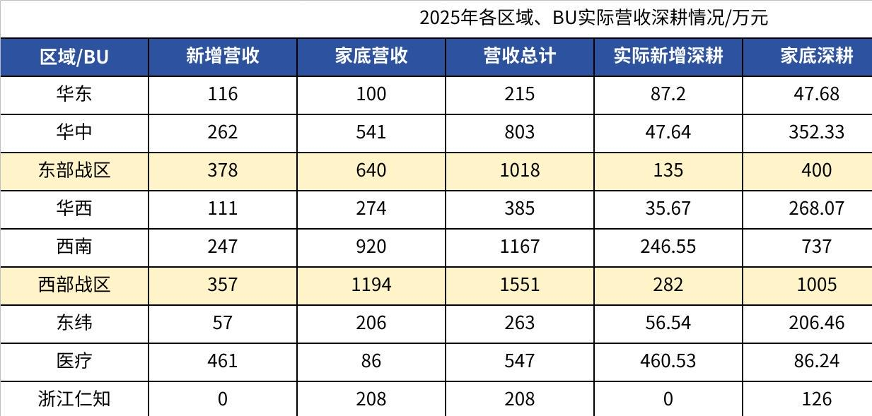

**点击图片可查看完整电子表格**

**2、当月累计目标**

**一季度纯新增指标1257万元。4月指标864万元，1-4月累计指标2121万元。**

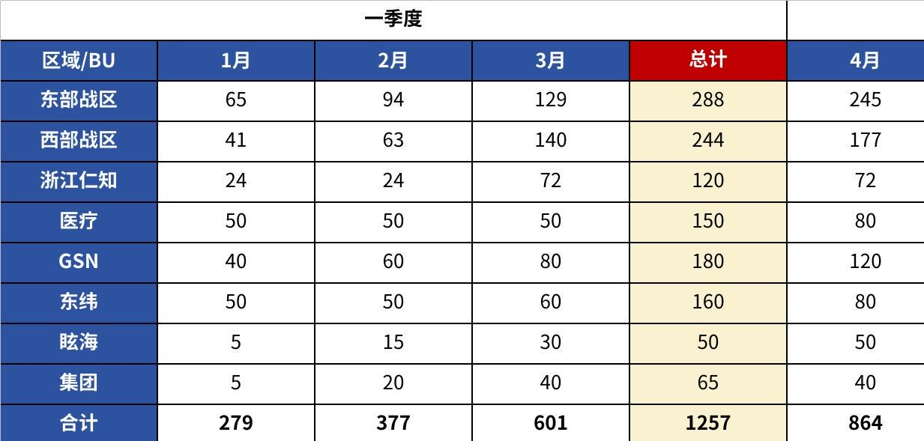

**点击图片可查看完整电子表格**

**八、创新业务**

**创新板块：**

1. **神马东东业务：**

**一季度零售业务达成259.22万**，按OKR目标250万，**达成率104%**。

* 其中，**年货节达成182万**，按OKR目标150万，**达成率121%**。

*注：年货节总计达成232.3万，其中，仁知体系销售额50.32万*

* 西部战区（原西南+华西）数据表现优秀，综合达成率**184%**，年度指标综合达成率**21%**；
* 东部战区（原华中+华东）整体尚需努力，综合达成率**65%**，年度指标综合达成率**18%**。

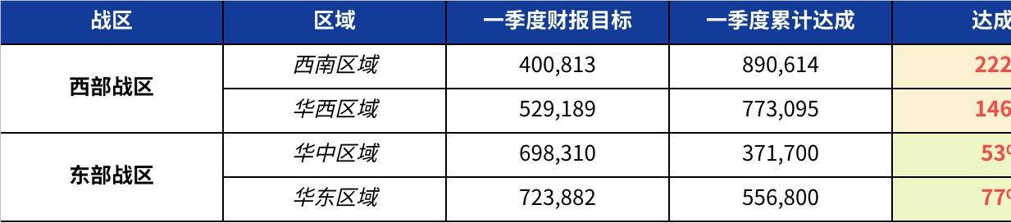

**点击图片可查看完整电子表格**

* *整合营销业务达成收入65万，未计入以上数据*

1. **异业联盟业务：**

* **开展整合营销试点，原华东区域成功获取推广营收650,000元，其中服务费19,500元。该类业务将会在两大战区持续开展。**

**原聚场**

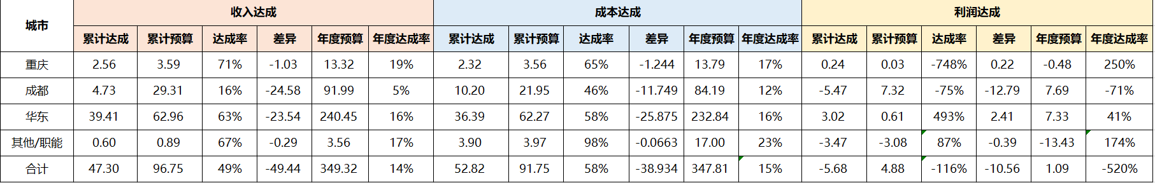

**九、增值业务**

**1、截止3月累计综述（不含工抵）**

|  |
| --- |
| **集团整体**  集团增值收入1404万，达成率164%，超预算548万，全年进度26%；  集团增值毛利692万，达成率318%，超预算475万，全年进度32%，比收入进度高6%；  集团增值收缴清欠率64%，距目标-5%。  1）区域-西南和华中收入、毛利和收缴清欠率均超预算达成，华西和华东存在缺口。 2）业务线-租售/美居/社区资源收入和毛利均超预算达成（社区资源中自营58%，各区域均为达成）。 |

|  |
| --- |
| **区域关注**  **华西：**1、收入达成率123%，租售达成率68%，缺口16万；  2、收缴清欠率55%，距目标差距30%，其中当期65%、历史19%。  **华东：**1、收入达成率74%缺口38万（租售-44，社区资源-7，美居+13）；  2、收缴清欠率40%，距目标差距10%，其中当期60%，清欠14%。 |

**2、1-3月累计达成-按区域**

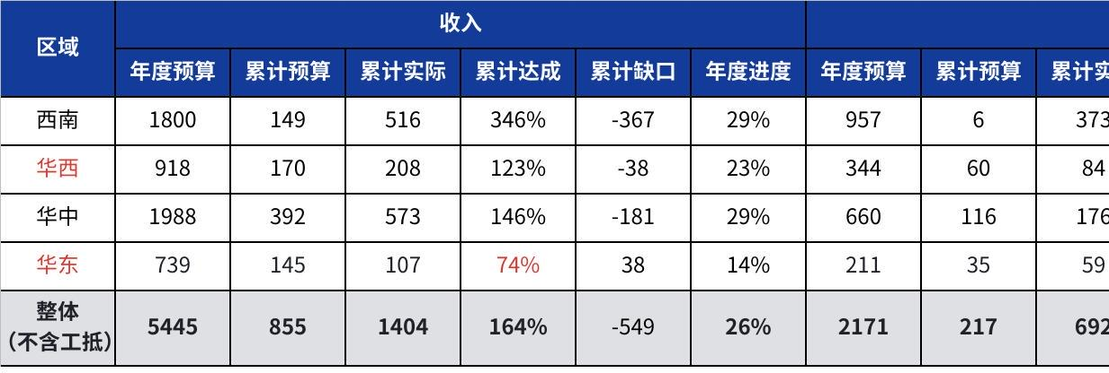

**点击图片可查看完整电子表格**

**3、1-3月累计达成-业务线**

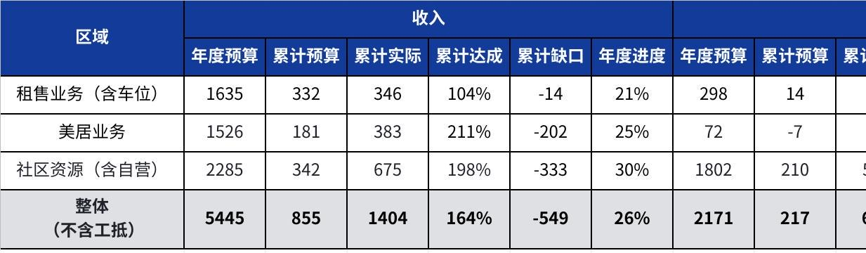

**点击图片可查看完整电子表格**

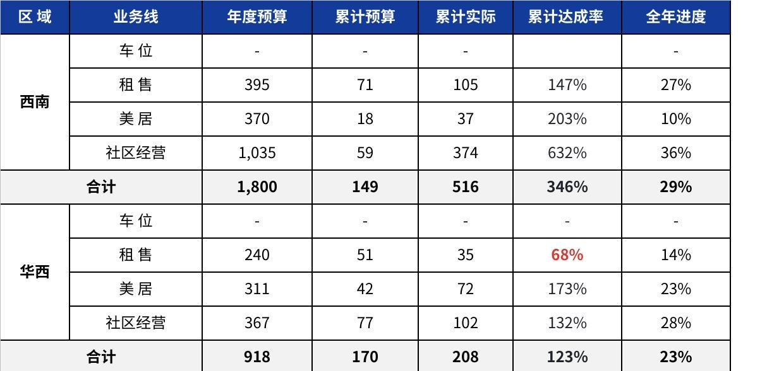

**点击图片可查看完整电子表格**

**3、2季度累计目标**

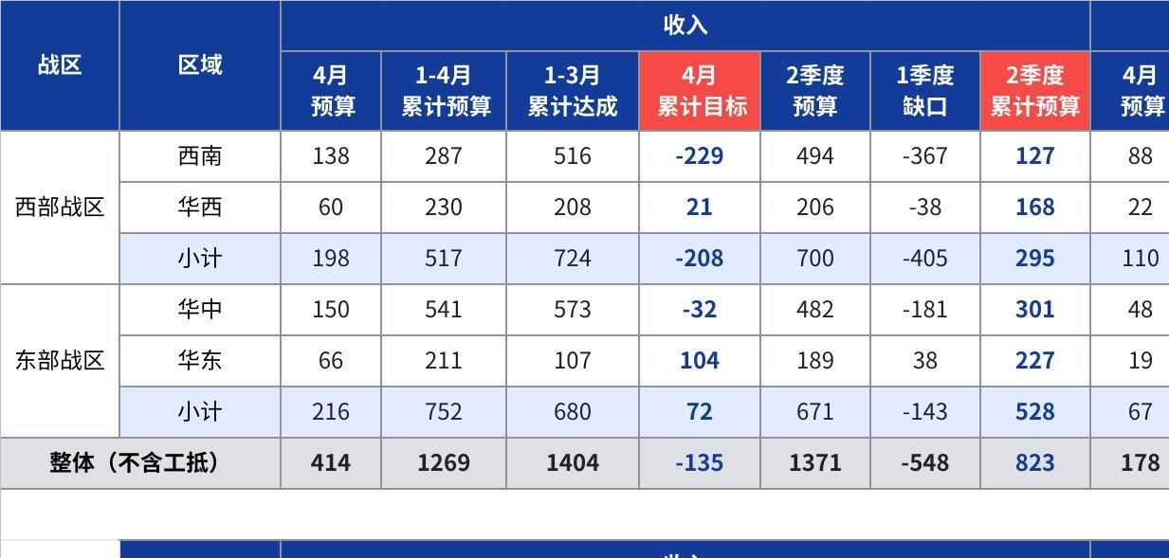

**点击图片可查看完整电子表格**

**4、工抵业务**

**工抵业务1-3月累计收入达成及2季度累计目标**

|  |
| --- |
| **集团整体**  集团工抵1-3月累计达成325万，达成率110%，超目标30万，全年进度36%；  除华西其他区域均超预算达成，华西达成率9%，缺口45万。  结合1季度累计达成，2季度累计目标为137万。 |

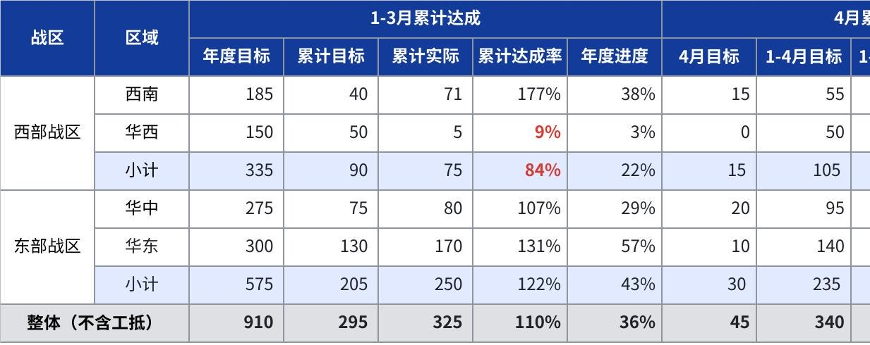

**点击图片可查看完整电子表格**

**十、人力资源**

**1、组织效能**

*数据口径：截至2025年3月31日，战区包含战区下合资公司*

|  |  |
| --- | --- |
| ①所有员工中：自有人员占比57%，委外人员占比43%  ②自有员工中：管理类占比4%，专业类占比10%，服务类占比86% | ①累计目前仁知整体累计营业收入达成率99%，其中西部战区最高（106%）  ②累计目前仁知整体累计净利润达成率324%，其中西部战区最高（154%） |

|  |  |
| --- | --- |
| ①累计目前2025年仁知整体全年人均创利0.09，较2024年（0.14）略有降低  ②累计目前2025年仁知整体全年人均创收2.46，较2024年（2.49）略有降低；  ③累计目前2025年西部战区人均创利最高，东纬咨询人均创收最高 | ①累计目前2025年仁知整体管理+营销费率9.08%，较2024年（9.73%）降低0.65%  ②累计目前2025年仁知整体单位人力成本创收1.38，较2024年（1.34）略有提升  ③累计目前2025年仁知整体单位人力成本创收0.06，较2024年（0.09）略有降低  ④累计目前东部战区单位人力成本创收最高，西部战区单位人力成本创利最高 |

**2、员工招聘**

* 一季度招聘完成率：全集团专管类招聘数量92人，完成80人，完成率87%；
* 关键岗位招聘：  
  A：一季度集团级关键岗位招聘完成率：集团关键岗位需求1人，完成1人，缺编0人，完成率100%；

B：一季度区域级关键岗位招聘完成率：区域及BU关键岗位需求17人，完成16人，缺编1人，完成率94%；

* 市场团队满岗率：全集团市场编制54人，在岗人数52人，满岗率达成96.30%，集团缺编1人，华西缺编2人；

|  |  |  |
| --- | --- | --- |
|  |  |  |